|  |  |
| --- | --- |
| SỞ GD&ĐT BẮC GIANG  **TRƯỜNG THPT LẠNG GIANG SỐ 1**  (*Đề thi có 06 trang*) | **ĐỀ THI CHỌN HỌC SINH GIỎI CẤP CƠ SỞ**  **NĂM HỌC 2023 - 2024**  **MÔN HOÁ HỌC 10**  *Thời gian làm bài: 120 phút*  *(không kể thời gian phát đề)* |

**Mã đề 172**

Họ và tên học sinh :..................................................... Số báo danh : ...................

Cho biết nguyên tử khối: H=1; C=12; N=14; O=16; Cl=35,5; Na=23; K=39; Mg=24; Ba=137; P=31; S=32; Ca=40; Fe=56; Cu=64; Br=80, Mn=55 ; F=19; I=127; Al=27.

**A. PHẦN TRẮC NGHIỆM ( 14,0 ĐIỂM)**

**Câu 1.** Cho sơ đồ chuyển hoá sau (mỗi mũi tên là một phản ứng):



Tổng số phản ứng thuộc loại phản ứng oxi hoá - khử trong dãy chuyển hoá trên là

**A.** 6. **B.** 5. **C.** 4. **D.** 3.

**Câu 2.** Hình dưới đây biểu diễn vị trí tương đối của các nguyên tố thuộc chu kỳ nhỏ X, Y, Z và T trong bảng tuần hoàn:

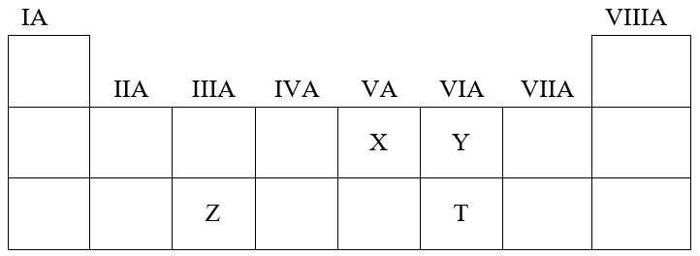

Cho các phát biểu sau:

(a) Độ âm điện: Y < X < T < Z

(b) Nguyên tố Z thuộc chu kỳ 3, nhóm IA trong bảng tuần hoàn.

(c) Chiều giảm dần bán kính nguyên tử là T > Z > Y > X.

(d) Hợp chất tạo bởi Y và X với hydrogen đều có dạng RH2.

(e) Các ion Y2- và Z3+ có cùng số electron ở lớp vỏ.

Số phát biểu đúng là

**A.** 2. **B.** 4. **C.** 1. **D.** 3.

**Câu 3.** Cho phản ứng: N2(g) + 3H2(g)  2NH3 (g), ∆H298 = -92,4 kJ.

Chọn phát biểu đúng

**A.** Nhiệt tạo thành của NH3 là 92,4 kJ/mol. **B.** Nhiệt phân hủy của NH3 là 46,2 kJ/mol.

**C.** Nhiệt tạo thành của N2 là 92,4 kJ/mol. **D.** Nhiệt phân hủy của NH3 là 92,4 kJ/mol.

**Câu 4.** Nguyên tố X có Z = 17. Electron lớp ngoài cùng của nguyên tử nguyên tố X thuộc lớp

**A.** M. **B.** N. **C.** L. **D.** K.

**Câu 5.** Xét 3 nguyên tố có cấu hình electron lần lượt: X: 1s22s22p63s1; Q: 1s22s22p63s2; Z: 1s22s22p63s23p1. Tính base tăng dần của các hydroxide là

**A.** Z(OH)3 < Q(OH)2 < XOH. **B.** Z(OH)3 < XOH< Q(OH)2.

**C.** XOH < Z(OH)3 < Q(OH)2. **D.** XOH < Q(OH)2< Z(OH)3.

**Câu 6.** Nhiên liệu rắn dành cho tên lửa tăng tốc của tàu vũ trụ con thoi là một hỗn hợp ammonium perchlorate (amoni peclorat: NH4ClO4) và bột aluminum (nhôm: Al). Khi được đốt đến trên 200oC, NH4ClO4 giải phóng oxygen theo sơ đồ: NH4ClO4 ****N2 + Cl2 + O2 + H2O

Mỗi một lần phóng tàu con thoi tiêu tốn 94 tấn NH4ClO4. Giả sử tất cả O2 sinh ra tác dụng với bột Al.

(a) Khối lượng Al đã tham gia phản ứng là 36 tấn.

(b) Khối lượng Cl2 và O2 sinh ra lần lượt là 28,4 tấn và 25,6 tấn

(c) Khối lượng Al đã tham gia phản ứng là 28,8 tấn.

(d) Số mol O2 sinh ralà 4. 105 mol

Số phát biểu đúng là

**A.** 5. **B.** 2. **C.** 3. **D.** 4.

**Câu 7.** Hỗn hợp X gồm Al và kim loại M (trong đó số mol M lớn hơn số mol của Al). Hòa tan hoàn toàn 1,08 gam hỗn hợp X bằng 100 ml dung dịch HCl, thu được 0,0525 mol khí H2 và dung dịch Y. Cho dung dịch Y tác dụng với dung dịch AgNO3 dư, thu được 17,9375 gam chất rắn. Biết M có hóa trị II trong muối tạo thành, nhận xét nào sau đây đúng?

**A.** Nồng độ dung dịch HCl đã dùng là 1,05M.

**B.** Thành phần phần trăm về khối lượng của kim loại M trong X là 40%.

**C.** Kim loại M là sắt.

**D.** Số mol kim loại M là 0,0225 mol.

**Câu 8.** Cho mô hình liên kết trong các hợp chất WX và YXZ2

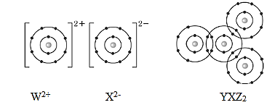

Phát biểu nào sau đây là đúng?

**A.** Hợp chất YX2 không phân cực. **B.** Độ âm điện của X < Y < Z.

**C.** Số electron hóa trị của X < Y. **D.** W và Y thuộc cùng một chu kì.

**Câu 9.** Nguyên tử nguyên tố X có cấu hình electron lớp ngoài cùng là 4s1. Nguyên tố Y thuộc chu kỳ 3, nhóm VIA. Phát biểu đúng về X và Y là

**A.** Tính phi kim của X > Y. **B.** Độ âm điện của X > Y**.**

**C.** Tính kim loại của X < Y. **D.** Bán kính nguyên tử của X > Y**.**

**Câu 10.** Cho X, Y, Z, T là các nguyên tố khác nhau trong số bốn nguyên tố: 11Na, 12Mg, 13Al, 19K và các tính chất được ghi trong bảng sau:

|  |  |  |  |  |
| --- | --- | --- | --- | --- |
| **Nguyên tố** | **X** | **Y** | **Z** | **T** |
| **Bán kính nguyên tử (nm)** | 0,125 | 0,203 | 0,136 | 0,157 |

Nhận xét nào sau đây đúng:

**A.** X là Na, Y là K. **B.** Y là K, T là Na. **C.** Z là Al, T là Mg. **D.** X là Na, Z là Al.

**Câu 11.** Krypton là một trong những khí hiếm được ứng dụng trong chiếu sáng và nhiếp ảnh. Ánh sáng của krypton có nhiều dải phổ, do đó nó được sử dụng nhiều làm tia laser có mức năng lượng cao. Quan sát biểu thị phổ khối của krypton

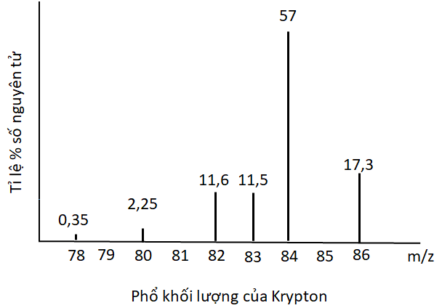

Tính thể tích của 1 gam krypton (đkc).

**A.** 0,267**. B.** 0,224. **C.** 0,296. **D.** 0,448**.**

**Câu 12.** Cho các phân tử: H2O, NH3, HF, H2S, HCl, CO2. Số phân tử có thể tạo liên kết hydrogen với phân tử cùng loại là

**A.** 4. **B.** 3. **C.** 6. **D.** 5.

**Câu 13.** Biến thiên enthalpy của một phản ứng được ghi ở sơ đồ dưới.

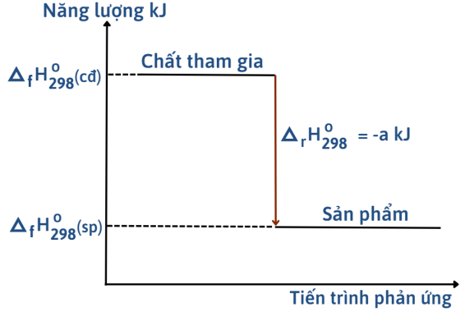

Kết luận nào sau đây là đúng?

**A.** Phản ứng thu nhiệt.

**B.** Biến thiên enthalpy của phản ứng là a kJ/mol.

**C.** Năng lượng chất tham gia phản ứng nhỏ hơn năng lượng sản phẩm.

**D.** Phản ứng tỏa nhiệt.

**Câu 14.** Sự xen phủ orbital nào sau đây hình thành liên kết π (pi)?

Cho các hình ảnh xen phủ orbital sau:

|  |  |  |  |
| --- | --- | --- | --- |
| Hình 1 | Hình 2 | Hình 3 | Hình 4 |

Sự xen phủ orbital ở hinfhh nào hình thành liên kết π (pi)?

**A.** Hình 3. **B.** Hình 2. **C.** Hình 1. **D.** Hình 4.

**Câu 15.** Cho sơ đồ phản ứng: FeO + HNO3 → Fe(NO3)3 + NxOy + H2O

(biết x, y là các số nguyên). Sau khi cân bằng với hệ số nguyên tối giản, tổng hệ số của các chất tham gia phản ứng là

**A.** 16x − 4y. **B.** 10x − 4y. **C.** 21x − 8y. **D.** 12x − 6y.

**Câu 16.** Cho các phương trình nhiệt hóa học sau:

(a) CO(g) + O2(g) → CO2(g) 

(b) C2H5OH(l) + O2 → 2CO2(g) + 3H2O(l) 

(c) CH4(g) + 2O2(g) → CO2 (g) + 2H2O(l)****

Số phản ứng tỏa nhiệt là

**A.** 3. **B.** 2. **C.** 0. **D.** 1.

**Câu 17.** Nguyên tố X được dùng để chế tạo hợp kim nhẹ, bền, dùng trong nhiều lĩnh vực: hàng không, ô tô, xây dựng, hàng tiêu dùng,… Nguyên tố Y ở dạng , đóng vai trò quan trọng trong các phân tử sinh học như DNA và RNA. Các tế bào sống sử dụng  để vận chuyển năng lượng. Nguyên tử của các nguyên tố X có cấu hình electron kết thúc ở phân lớp 3p1. Nguyên tử của nguyên tố Y có cấu hình electron kết thúc ở phân lớp 3p3. Viết cấu hình electron nguyên tử của X và Y. Tính số electron trong các nguyên tử X và Y. Nguyên tử X, Y lần lượt là

**A.** kim loại và phi kim. **B.** phi kim và kim loại. **C.** kim loại và kim loại. **D.** khí hiếm và kim loại.

**Câu 18.** Cho phản ứng: 4HNO3 (đặc) + Cu  Cu(NO3)2 + 2NO2 + 2H2O. Trong phản ứng này, HNO3 đóng vai trò

**A.** Vừa là chất khử, vừa là môi trường. **B.** vừa là chất oxi hóa vừa là môi trường.

**C.** là chất khử.  **D.** là chất oxi hóa.

**Câu 19.** Ở trạng thái cơ bản, nguyên tử nguyên tố X có tổng số hạt electron trong phân lớp p là 11. Y là kim loại kiềm thuộc cùng chu kỳ với X. Điều khẳng định nào sau đây là sai?

**A.** Công thức phân tử của hợp chất tạo thành giữa X và Y là XY.

**B.** X có bán kính nguyên tử nhỏ nhất so với các kim loại trong cùng chu kì với nó.

**C.** Trong tự nhiên nguyên tố Y tồn tại cả dạng đơn chất và hợp chất.

**D.** Hợp chất giữa X và Y là hợp chất ion.

**Câu 20.** Cho các phản ứng sau:

(1) Ca(OH)2 + Cl2  CaOCl2 + H2O

(2) 2NO2 + 2NaOH  NaNO3 + NaNO2 + H2O

(3) O3 + 2Ag  Ag2O + O2.

(4) 2H2S + SO2  3S + 2H2O

(5) 4KClO3  KCl + 3KClO4.

Số phản ứng oxi hóa – khử là

**A.** 4. **B.** 3. **C.** 2. **D.** 5.

**Câu 21.** Nguyên tố Cu có nguyên tử khối trung bình là 63,54 có 2 đồng vị X và Y, biết tổng số khối là 128. Số nguyên tử đồng vị X = 0,37 số nguyên tử đồng vị Y. Vậy số neutron của đồng vị Y ít hơn số neutron của đồng vị X là:

**A.** 4. **B.** 1. **C.** 6. **D.** 2.

**Câu 22.** Quá trình hình thành phân tử X2 có sự xen phủ orbital như sau:

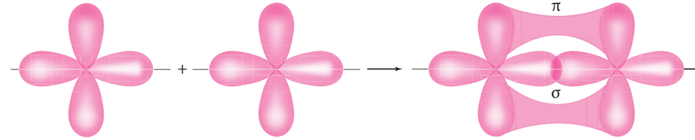

X2 là chất nào sau đây?

**A.** H2. **B.** N2. **C.** O2. **D.** Br2.

**Câu 23.** Y và Z là hai nguyên tố thuộc nhóm IIA và ở 2 chu kỳ liên tiếp nhau trong bảng tuần hoàn. Đây là hai nguyên tố đồng hành song song, có tác dụng bảo vệ xương chắc khỏe, phòng tránh loãng xương, giúp trẻ cao lớn và khỏe mạnh. Nếu thiếu Y thì nguyên tố Z trong cơ thể sẽ phải lấy Y từ các mô mềm để bù lại và gây tình trạng viêm khớp ảnh hưởng lớn đến sức khỏe. Cho m gam hỗn hợp X vào nước dư thấy thoát ra V lít khí H2. Mặt khác, cho m gam hỗn hợp X vào dung dịch HCl dư, sau phản ứng hoàn toàn thấy thoát ra 3V lít khí H2 (thể tích các khí đo ở cùng điều kiện). Phần trăm khối lượng của Y trong hỗn hợp X là:

**A.** 37,68%. **B.** 30,59%. **C.** 54,54%. **D.** 56,88%.

**Câu 24.** Cho phản ứng đốt cháy khí butane sau: C4H10(g) + O2(g)  CO2(g) + H2O(g)

Biết năng lượng liên kết trong các hợp chất cho trong bảng sau:

|  |  |  |  |  |  |
| --- | --- | --- | --- | --- | --- |
| **Liên kết** | **Phân tử** | **Eb (kJ/mol)** | **Liên kết** | **Phân tử** | **Eb (kJ/mol)** |
| C – C | C4H10 | 346 | C = O | CO2 | 799 |
| C – H | C4H10 | 418 | O – H | H2O | 467 |
| O = O | O2 | 495 |  |  |  |

Biến thiên enthalpy () của phản ứng đốt cháy butane là

**A.** +2626,5 kJ. **B.** -2626,5 kJ. **C.** -2356,5 kJ. **D.** +2356,5 kJ.

**Câu 25.** Trong phản ứng: K2Cr2O7 + HCl CrCl3 + Cl2 + KCl + H2O

Số phân tử HCl đóng vai trò chất khử bằng k lần tổng số phân tử HCl tham gia phản ứng.Giá trị của k là

**A.** 4/7. **B.** 3/14. **C.** 1/7. **D.** 3/7.

**Câu 26.** Cho phản ứng: 3Cu + 8HNO3  3Cu(NO3)2 + 2NO + 4H2O. Tỉ lệ số phân tử HNO3 đóng vai trò là chất oxi hóa và tổng số phân tử HNO3 tham gia phản ứng là

**A.** 1/5. **B.** 3/8. **C.** 3/10. **D.** 2/8.

**Câu 27.** Cho các phát biểu sau về phân tử CO2

(a) Liên kết giữa hai nguyên tử C và O là liên kết cộng hoá trị không phân cực

(b) Liên kết giữa hai nguyên tử C và O là liên kết cộng hoá trị phân cực

(c) Phân tử CO2 có 4 electron hoá trị riêng.

(d) Phân tử CO2 có 4 cặp electron hoá trị riêng.

(e) Trong phân tử CO2 có 3 liên kết σ và 1 liên kết π

(g) Trong phân tử CO2 có 2 liên kết σ và 2 liên kết π

(h) Trong phân tử CO2 có 1 liên kết σ và 3 liên kết π

Số phát biểu **không** đúng là

**A.** 4. **B.** 5. **C.** 2. **D.** 3.

**Câu 28.** Từ kí hiệu ta có thể suy ra:



**A.** số hiệu nguyên tử là 7.

**B.** Nguyên tử Lithium có 3 electron, hạt nhân có 3 proton và 4 neutron.

**C.** Hạt nhân nguyên tử Lithium có 3 proton và 7 neutron.

**D.** Lithium có số khối là 3.

**Câu 29.** Cho các phát biểu sau

(a) Ở trạng thái cơ bản cấu hình electron nguyên tử của nguyên tố X là 1s22s22p63s23p4. Vị trí của nguyên tố X trong bảng tuần hoàn là ô số 16, chu kỳ 3, nhóm VIB.

(b) Nguyên tử của nguyên tố X có 10p, 10e và 10n. Trong bảng tuần hoàn X ở chu kỳ 2, nhóm VA.

(c) Ion X2- có cấu hình electron lớp ngoài cùng là 2s22p6. Nguyên tố X thuộc ô 12, chu kỳ 3, nhóm IIA.

(d) Các khối nguyên tố d và f đều là kim loại.

Số phát biểu **sai** là

**A.** 4**. B.** 3. **C.** 1**. D.** 2**.**

**Câu 30.** Từ carbon graphite có thể điều chế CO2 theo 2 cách

**C**ách 1: C(s) + O2(g) → CO2(g) ∆H = –393 kJ

Cách 2: C(s)+ O2(g) → CO(g) ∆H1 = x kJ

CO(g) + O2(g) → CO2(g) ∆H2 = –283 kJ

Giá trị của x là

**A.** –110 kJ. **B.** 110 kJ. **C.** –676 kJ. **D.** 55 kJ.

**Câu 31.** Dãy gồm các chất trong phân tử chỉ có liên kết cộng hoá trị phân cực là:

**A.** HF, Cl2, H2O. **B.** HCl, H2, H2S. **C.** H2O, HF, H2S. **D.** O2, H2O, NH3.

**Câu 32.** Tính chất nào sau đây là ***không*** đúng khi nói đến nguyên tố X( Z=17)?

**A.** Công thức oxide cao nhất là X2O7

**B.** Công thức hợp chất khí với hyđrogen là HX

**C.** Hyđroxide tương ứng có tính base

**D.** Có tính phi kim

**Câu 33.** Dãy chất nào sau đây xếp theo thứ tự nhiệt độ sôi tăng dần?

**A.** CH4, H2O, H2S. **B.** H2S, CH4, H2O. **C.** H2O, H2S, CH4. **D.** CH4, H2S, H2O.

**Câu 34.** Cho phản ứng hoá học xảy ra ở điều kiện chuẩn sau

2NO2(g) (đỏ nâu)  N2O4(g) (không màu)

Biết NO2 và N2O4 có  tương ứng là 33,18 kJ/mol và 9,16 kJ/mol. Điều này chứng tỏ phản ứng

**A.** thu nhiệt, N2O4 bền vững hơn NO2 năng lượng.

**B.** thu nhiệt, NO2 bền vững hơn N2O4 năng lượng.

**C.** toả nhiệt, NO2 bền vững hơn N2O4 năng lượng.

**D.** toả nhiệt, N2O4 bền vững hơn NO2 về năng lượng.

**Câu 35.** Bán kính nguyên tử gần đúng của nguyên tử R ở 20000C là 1,965.10-8 cm biết tại nhiệt độ đó khối lượng riêng của R bằng 1,55 g/cm3. Giả thiết trong tinh thể các nguyên tử R có hình cầu, có độ đặc khít là 74%. R là nguyên tố.

**A.** Al**. B.** Cu**. C.** Ca**. D.** Mg.

**Câu 36.** Dung dịch X là dung dịch HCl. Dung dịch Y là dung dịch NaOH. Cho 60 ml dung dịch X vào cốc chứa 100 gam dung dịch Y, tạo ra dung dịch chỉ chứa một chất tan. Cô cạn dung dịch thu được 14,175 gam chất rắn Z. Nung Z đến khối lượng không đổi, thì chỉ còn lại 8,775 gam chất rắn.

Cho các phát biểu sau:

(1) Công thức của Z là NaCl.2H2O. (2) Nồng độ phần trăm của Y là 6%.

(3) Nồng độ mol/lít của X là 2,5M (4) Công thức của Z là NaCl.H2O

(5) Nồng độ mol/lít của X là 2M

Số phát biểu đúng là

**A.** 3. **B.** 4. **C.** 1. **D.** 2.

**Câu 37.** Ion Ca2+ cần thiết cho máu của người hoạt động bình thường. Nồng độ ion calcium không bình thường là dấu hiệu của bệnh. Để xác định nồng độ ion calcium, người ta lấy mẫu máu, sau đó kết tủa ion calcium dưới dạng calcium oxalate (CaC2O4) rồi cho calcium oxalate tác dụng với dung dịch potassium permanganate trong môi trường acid theo phản ứng sau:

KMnO4 + CaC2O4 + H2SO4  CaSO4 + K2SO4 + MnSO4 + CO2 + H2O

Giả sử calcium oxalate kết tủa từ 1 mL máu một người tác dụng vừa hết với 2,05 mL dung dịch potassium permanganate (KMnO4) 4,88.10-4M. Nồng độ ion calcium trong máu người đó bằng đơn vị mg Ca2+/100 mL máu là:

**A.** 10 mg. **B.** 8 mg. **C.** 9 mg. **D.** 11 mg.

**Câu 38.** Nguyên tố R là phi kim thuộc chu kì 3, có công thức phân tử hợp chất khí với hydrogen là RH2. Nguyên tố R tạo với kim loại M hợp chất có công thức MR. Đốt cháy hoàn toàn 46,6 gam MR, thu được 4,48 lít khí RO2 (đktc). Có các phát biểu sau:

(a) Hợp chất khí RH2 có mùi đặc trưng.

(b) Khí RO2 tác dụng với dung dịch Ca(OH)2 dư thu được kết tủa.

(c) Kim loại M có nhiệt độ nóng chảy thấp nhất.

(d) Kim loại M tác dụng được với R ở nhiệt độ thường.

(e) Nguyên tố X có số hiệu là 18; độ âm điện của X lớn hơn của R.

Số phát biểu đúng là:

**A.** 3. **B.** 2. **C.** 5. **D.** 4.

**Câu 39.** Biểu đồ sau biểu diễn nhiệt độ sôi của các hydrogen halide

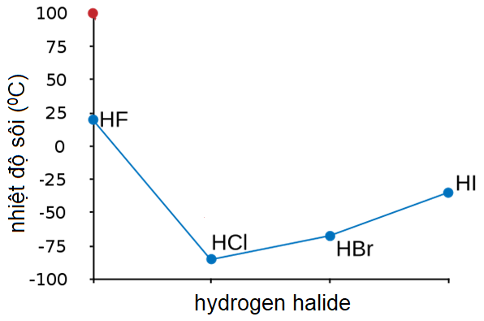

HF có nhiệt độ sôi cao bất thường so với HCl, HBr, HI là do

**A.** fluoride chỉ có số oxi hoá âm trong hợp chất. **B.** liên kết H – F phân cực mạnh nhất.

**C.** HF có liên kết hydrogen. **D.** fluoride có tính oxi hoá mạnh nhất.

**Câu 40.** Hợp kim cobalt (Co) được sử dụng rộng rãi cho các bộ phận động cơ máy bay vì độ bền nhiệt độ cao là một yếu tố quan trọng. Nguyên tử cobalt có cấu hình electron ngoài cùng là 3d74s2. Số hiệu nguyên tử của cobalt là

**A.** 24. **B.** 29. **C.** 25. **D.** 27.

**B. PHẦN TỰ LUẬN ( 6,0 ĐIỂM)**

**Câu 1 (2 điểm):**

**1. (1 điểm):** Cấu hình e lớp ngoài cùng của nguyên tử X là 4s1.

a) Viết cấu hình electron của nguyên tử X.

b)Xác định vị trí của X trong bảng tuần hoàn, cho biết X là kim loại, phi kim hay khí hiếm?

**2. (1 điểm):** Trong phân tử MX2 có tổng số hạt cơ bản là 164 hạt, trong đó số hạt mang điện nhiều hơn số hạt không mang điện là 52 hạt. Số khối của nguyên tử M lớn hơn số khối của nguyên tử X là 5. Tổng số hạt trong nguyên tử M nhiều hơn trong nguyên tử X là 8 hạt.

a. Xác định nguyên tố M, X và công thức phân tử MX2.

b. So sánh (có giải thích) bán kính của các nguyên tử và ion: M, M2+, X-.

**Câu 2 (2 điểm):**

**1. (1 điểm):** Lập phương trình hóa học của các phản ứng sau bằng phương pháp thăng bằng electron, nêu rõ chất oxi hóa, chất khử.

a) Al + HNO3  Al(NO3)3 + NO++ N2O + H2O

(Biết khi cân bằng tỉ lệ số mol giữa N2O và N2 là 2 : 1)

b) Fe3O4 + K2Cr2O7 + KHSO4  Fe2(SO4)3 + K2SO4 + Cr2(SO4)3 + H2O.

**2. (1 điểm):** Sodium peroxide (Na2O2), potassium superoxide (KO2) là những chất oxi hóa mạnh, dễ dạng hấp thụ khí carbon dioxide và giải phóng khí oxygen. Do đó, chúng được sử dụng trong bình lặn hoặc tàu ngầm để hấp thụ khí carbon dioxide và cung cấp khí oxygen cho con người trong hô hấp theo các phản ứng sau:

Na2O2 + CO2 → Na2CO3 + O2↑

KO2 + CO2 → K2CO3 + O2↑

Theo nghiên cứu, khi hô hấp, thể tích khí carb

on dioxide một người thải ra xấp xỉ thể tích oxygen hút vào. Cần trộn Na2O2 và KO2 theo tỉ lệ số mol như thế nào để thể tích khí carbon dioxide hấp thụ bằng thể tích khí oxygen sinh ra?

**Câu 3 (2 điểm):**

**1.** Cho phương trình nhiệt hoá học:

C2H4(g) + H2(g)  C2H6(g) 

a) Trong phương trình trên, enthalpy chuẩn của phản ứng có phải enthalpy tạo thành chuẩn của C2H6 không? Vì sao?

b) Vẽ sơ đồ biểu diễn biến thiên enthalpy của phản ứng trên.

c) Hãy tính năng lượng liên kết (Eb) của liên kết C – H trong các chất ở phản ứng trên biết rằng năng lượng liên kết đo ở điều kiện chuẩn của một số liên kết như sau:

|  |  |  |  |  |
| --- | --- | --- | --- | --- |
| **Liên kết** | **H – H** | **C – C** | **C = C** | **C ≡ C** |
| Eb (kJ/mol) | 436 | 347 | 612 | 839 |

**2.** Cho phản ứng của các chất ở thể khí: I2 + H2 → 2HI.

Biết tốc độ phản ứng tỉ lệ thuận với nồng độ của các chất tham gia phản ứng với số mũ là hệ số tỉ lượng của chất đó trong phương trình hoá học.

**a)** Hãy viết phương trình tốc độ của phản ứng này.

**b)** Ở một nhiệt độ xác định, hằng số tốc độ của phản ứng này là 2,5.10-4 L/(mol.s). Nồng độ đầu của I2 và H2 lần lượt là 0,02 M và 0,03 M. Hãy tính tốc độ phản ứng:

– Tại thời điểm đầu.

– Tại thời điểm đã hết một nửa lượng I2.

**------ HẾT ------**

**HƯỚNG DẪN CHẤM**

**I. TRẮC NGHIỆM**

|  |  |  |  |  |  |  |  |  |  |
| --- | --- | --- | --- | --- | --- | --- | --- | --- | --- |
| **1** | **2** | **3** | **4** | **5** | **6** | **7** | **8** | **9** | **10** |
| **B** | **B** | **B** | **B** | **B** | **B** | **B** | **B** | **B** | **B** |
| **11** | **12** | **13** | **14** | **15** | **16** | **17** | **18** | **19** | **20** |
| **C** | **B** | **D** | **B** | **C** | **A** | **A** | **B** | **C** | **D** |
| **21** | **22** | **23** | **24** | **25** | **26** | **27** | **28** | **29** | **30** |
| **D** | **C** | **C** | **B** | **D** | **D** | **A** | **B** | **B** | **A** |
| **31** | **32** | **33** | **34** | **35** | **36** | **37** | **38** | **39** | **40** |
| **C** | **C** | **D** | **D** | **C** | **A** | **A** | **D** | **C** | **D** |

**II. TỰ LUẬN**

|  |  |  |  |
| --- | --- | --- | --- |
| **Câu** | **Ý** | **Đáp án** | **Biểu điểm** |
| **1** | 1 | a.Viết được 3 cấu hình e của K, Cr, Cu | 0,5đ |
| b. Xác định đúng vị trí và tính chất hóa học | 0,5đ |
| 2 | a. Gọi Z là số điện tích hạt nhân của X  => Số điện tích hạt nhân của Y, R, A, B, M lần lượt  (Z + 1), (Z + 2), (Z + 3), (Z + 4), (Z+5) Theo giả thiết  Z + (Z + 1) + (Z + 2) + (Z + 3) + (Z + 4)+ (Z+5) = 63  => Z = 8 | 0,25đ |
| → 8X; 9Y;  10R; 11A; 12B, 13M  (O) (F) (Ne) (Na) (Mg) (Al) | 0,25đ |
| b. O2-, F-, Ne, Na+, Mg2+ , Al3+ đều có cấu hình e: 1s2 2s2 2p6 | 0,25đ |
| Số lớp electron giống nhau => bán kính r phụ thuộc điện tích hạt nhân. Điện tích hạt nhân càng lớn thì bán kính r càng nhỏ.  rO2- > r F- >rNe >rNa+> rMg2+> rAl3+ | 0,25đ |
| 2 | a | Gọi số proton, neutron trong nguyên tử M lần lượt là ZM , NM thì số electron trong nguyên tử M là ZM (do số p = số e).  Gọi số proton, neutron trong nguyên tử X lần lượt là ZX , NX thì số electron trong nguyên tử M là ZX (do số p = số e).  Theo đầu bài có: (2ZM + NM) + 2.(2ZX + NX) = 164  2ZM + 4ZX - NM -2NX = 52  (ZM + NM) – (ZX + NX) = 5  (2ZM + NM) – (2ZX + NX) = 8  Giải hệ ta được ZM = 20, NM =20, ZX = 17, NX = 18  - Nguyên tố M là Ca (calcium)  - Nguyên tố X là Cl (chlorine)  Công thức phân tử MX2 tương ứng là CaCl2 (calcium chloride) | 0,25  0,25 |
| b | Trật tự tăng dần bán kính nguyên tử:  - Bán kính nguyên tử tỉ lệ với thuận với số lớp electron và tỉ lệ nghịch với số đơn vị điện tích hạt nhân của nguyên tử đó.  - Bán kính ion Ca2+ nhỏ hơn Cl- do có cùng số lớp electron (n = 3), nhưng điện tích hạt nhân Ca2+ (Z = 20) lớn hơn Cl- (Z = 17). Bán kính nguyên tử Ca lớn nhất do có số lớp electron lớn nhất (n = 4). | 0,25  0,25 |
| 2 | 1 | (tỉ lệ mol giữa NO: N2O= 2:1)  QTOXH:  x14  QTK:  x3      QTK 2Cr+6 + 6e → 2Cr+3 x1  QTOXH 3Fe+8/3→ 3Fe+3 + 1e x6  6Fe3O4 + K2Cr2O7 + 62KHSO4→9Fe2(SO4)3 +K2SO4 + Cr2(SO4)3+31H2O | 1đ |
|  | 2 | 2Na2O2 + 2CO2 → 2Na2CO3 + O2↑  4KO2 + 2CO2 → 2K2CO3 + 3O2↑    Để thể tích CO2 bằng thể tích O2 ta cần trộn Na2O và KO2 theo tỉ lệ mol 1 : 2.  PTHH: Na2O2 + 2KO2 + 2CO2 → Na2CO3 + K2CO3 + 2O2↑ | 0,25  0,25  0,25  0,25 |
| 3.1 | **a** | Enthalpy chuẩn của phản ứng (2) không phải enthalpy tạo thành chuẩn của C2H6 do C2H6 trong phản ứng này không được tạo ra từ các đơn chất bền. | 0,25 |
|  | **b** | Sơ đồ biểu diễn biến thiên enthalpy của phản ứng | 0,25 |
|  |  | Biến thiên enthalpy của phản ứng:  CH2 = CH2 (g) + H2(g)  CH3 - CH3(g)  = Eb(C = C) + 4Eb(C-H) + Eb(H-H) - Eb(C-C) - 6Eb(C-H)  -137 = 612 + 436 – 347 – 2 Eb(C-H)  Eb(C-H) = 419 kJ/mol | 0,25  0,25 |
| 3.2 | a | a) Phương trình tốc độ của phản ứng:  v = | **0,25** |
|  | b | b) Tốc độ phản ứng tại thời điểm đầu là:  v = 2,5.10-4.0,02.0,03 = 1,5.10-7 (mol/(L.s))  - Tại thời điểm đã hết một nửa lượng I2  ⇒ Tại thời điểm xét, nồng độ I2 còn 0,01M và đã phản ứng 0,01M  ⇒ Theo phương trình, nồng độ H2 phản ứng là 0,01M  ⇒ Tại thời điểm xét, nồng độ H2 còn 0,02M  ⇒ v = 2,5.10-4.0,01.0,02 = 5.10-6 (mol/(L.s)) | **0,25**  **0,25**  **0,25** |